
Abdallah El Amery
Nicolas Pacheco
Jaouad M’hamdi
Arthur Fayolle

WORKSHOP EPSI/WIS 2025
4ème année

Conception d’un escape game numérique



- Introduction
- Définition biais cognitif
- Choix technologies
- Déroulement du jeu
  - Énigme 1
  - Énigme 2
  - Énigme 3
  - Énigme 4
- Organisation du travail
- Conclusion
- Possibilité d’amélioration et idées futures
- Bibliographie
- Annexes

- Introduction
Le projet de développement d’un escape game numérique se contextualise lors de notre première semaine scolaire à l’EPSI.
Nous avons d’abord dû faire connaissance et rapidement mettre en place une répartition des tâches une fois le sujet appréhendé. Nous avons choisi le thème de la santé et nous nous sommes penchés sur les mécanismes des biais cognitifs ou plus largement sur certains fonctionnements du cerveau. Le but étant de mettre le joueur face à des biais cognitifs afin qu’il les identifie à travers différentes énigmes. L’intérêt de mettre en évidence certains fonctionnement cognitifs est d’en apprendre plus sur soi et l'interaction que l’on a avec l’environnement. Il peut s’agir aussi d’apprendre à déjouer les manipulations ou interpréter plus raisonnablement le monde.
Le terme de biais cognitif s’inscrit dans les sciences cognitives et est décrit dans les années 1970 par les psychologues Daniel Kahneman et Amos Tversky.

- Définition biais cognitif
Le champ du cognitif correspond à tout ce qui se rapporte à la faculté de connaître, d’apprendre. Ainsi, un biais cognitif est un mécanisme de la pensée qui entraîne une déviation du jugement. Il s’agit en somme des processus qui vont orienter la sélection et le traitement des informations reçues par le cerveau, qu’elles soient écrites, visuelles, émotionnelles, et de les traiter de manière personnelle et affective. Les biais sont pour la plupart inconscients et amènent les individus à faire des erreurs de perception, d’interprétation ou d’évaluation. Les biais cognitifs peuvent également être bénéfiques. Ils permettent de réduire le coût cognitif et de formuler des réponses plus rapides.

- Choix technologies
Pour la majorité des énigmes nous avons choisi Python et PyGame pour l’implémentation de surfaces graphiques. Le reste est réalisé en HTML CSS. De plus, nous intégrons le makey makey ainsi qu’une technologie de reconnaissance faciale (OpenCV et Mediapipe) et de reconnaissance vocale (SpeechRecognition par Web Speech API) pour avoir une interface entre le PC et le joueur plus ludique.
Enfin, quelques consignes ou énigmes sont sur papiers pour que les joueurs puissent les interprétés pendant qu’un autre joueur utilise le PC.

  - Open Computer Vision et Mediapipe
OpenCV est une bibliothèque graphique libre spécialisée dans le traitement d’image. Elle propose plus de 2500 algorithmes de vision.
MediaPipe à les mêmes fonctions, est libre de droit et est développé par Google
Dans un souci de temps et de performance, nous avons intégré un algorithme depuis OpenCV et MediaPipe.

  - Aide rédactionnelle par LLM(Large Langage Model)
Nous avons utilisé des outils de complétion automatique et notamment de code (ChatGPT, Mistral, Copilot) pour obtenir plus vite les programmes souhaités. Cela à été aussi utile pour commenter, comprendre ou proposer des variantes de codes plus cohérente avec le projet. Cela nous a permis de nous pencher sur une programmation web au détriment d’interface python.

  - Web Speech API (application programming interface)
Cette API permet l’intégration de la reconnaissance vocale pour les applications web par l’HTML Speech Incubator. Nous l’utilisons pour rendre ludique le système d’énigmes.

  - Makey Makey
Makey Makey est un kit électronique pour créer son propre clavier de saisie à l’aide d'éléments conducteurs comme des fruits et légumes. Il dispose de fonctions basiques et rend l’escape game plus ludique.

- Déroulement du jeu
Les joueurs incarnent une équipe d’élèves-informaticiens. Ils doivent entrer dans le système pour remettre en marche un serveur chiffré par un virus. Le virus exploite des biais cognitifs, les joueurs doivent donc les éviter pour progresser dans leur quête.

- Énigme 1. Labyrinthe à l’aide de la reconnaissance faciale et la tâche de sélection de Wason.

Il s’agit aux joueurs de résoudre l’énigme de la tâche de sélection de Wason qui implique un raisonnement logique. Or dans cette expérience on remarque un taux d’erreur important de 80%. On parle du sophisme de l’affirmation du conséquent (1.Si P alors Q 2.Q 3.Donc, P). On cherche à faire tomber le joueur dans le biais pour qu’il réévalue la question d’une manière logique. A la fin une explication est adressée et donne une dimension éducative à l’escape game.
Voici l’énoncé rédigé par le psychologue cognitiviste Peter Wason en 1960 :
« Quatre cartes comportant un chiffre sur une face et une lettre sur l'autre, sont disposées à plat sur une table. Une seule face de chaque carte est visible. Les faces visibles sont les suivantes : D, 7, 5, K. Quelle(s) carte(s) devez-vous retourner pour déterminer la véracité de la règle suivante : Si une carte a un D sur une face, alors elle porte un 5 sur l'autre face. Il ne faut pas retourner de carte inutilement, ni oublier d'en retourner une. »
Dans notre énigme les chiffres et lettres sont différents mais ne modifient pas la difficulté.

Une fois la décision prise, les joueurs doivent faire le lien entre l’énoncé et les inscriptions sur les labyrinthes papiers. Le PC à disposition invite les joueurs à entrer un mot de passe trouvé lors de l’énigme pour accéder au labyrinthe. C’est un labyrinthe à l’aveugle. Il n’y a pas de murs visibles à l’écran, les joueurs connaissent uniquement leur position et celle de l’arrivée (cf annexe). Pour choisir le chemin, ils doivent se concerter à l’aide des labyrinthes papiers. La position du joueur dans le jeu se fait avec un algorithme de reconnaissance faciale et l’orientation de la tête. Lorsque la position du visage dépasse les 30 pixels sur une direction par rapport à la position du début, la position du joueur évolue. Un code couleur permet d’évaluer l’action réalisée (cf annexe).
Le joueur est représenté par un insecte, faisant penser au premier bug informatique. L’arrivée se définit par un carré rouge. Lorsque le joueur touche le carré rouge, l'écran change subitement pour laisser place à une autre énigme.

- Énigme 2. Le rythme caché
Cette énigme repose sur un principe musical et rythmique. Le joueur est confronté à une interface interactive composée des éléments suivants : un texte précisant la consigne à suivre, un bouton play, un bouton soumettre pour valider la réponse, ainsi que des symboles « + » et « – » permettant de modifier un compteur numérique.
Afin de renforcer le caractère immersif et interactif de l’expérience, un contrôleur physique a été spécialement conçu. Ce dispositif est constitué d’une bande métallique fixée sur une plaque en bois et reliée à un Makey Makey, servant d’interface entre les entrées clavier de l’ordinateur et le contrôleur manipulé par le joueur.
La consigne de l’énigme est la suivante : Écoutez attentivement le morceau musical. Il s’interrompt quelques secondes au milieu avant de reprendre. Pendant la pause, suivez le rythme dans votre tête et comptez le nombre exact de battements qui séparent les deux parties de l’extrait.
Le joueur doit ainsi découvrir, en s’appuyant sur l’indice fourni à la fin de la première énigme, comment interagir avec le contrôleur : il doit maintenir une main en contact avec la barre inférieure tout en utilisant l’autre pour toucher les zones actives du dispositif. Ce mode d’interaction lui permet de modifier le compteur et de lancer la lecture de la piste musicale.
Comme indiqué dans la consigne, la musique s’interrompt à un moment donné; le joueur doit alors continuer à suivre le rythme mentalement et compter le nombre exact de battements (beats) qui s’écoulent durant cette pause, jusqu’à la reprise du morceau.
Enfin, le joueur dispose de la possibilité de réécouter la piste et de soumettre à nouveau sa réponse en cas d’erreur, favorisant ainsi un apprentissage progressif par essai et correction.
Cette activité met en évidence comment le cerveau peut compléter mentalement des motifs rythmiques, un phénomène connu sous le nom de biais perceptif auditif : un biais par lequel le cerveau prévoit ou « complète » activement des motifs rythmiques ou des séquences sonores qu’il s’attend à entendre, même si ces motifs ne sont pas complètement présents dans le stimulus sensoriel. Cette prédiction peut conduire à une erreur dans le comptage objectif des battements ou des intervalles, car le cerveau introduit des événements qui n’ont pas réellement été perçus.

- Enigme 3. L’Erreur du Parieur

L’objectif de cette énigme est de faire expérimenter au joueur ce biais cognitif à travers une simulation interactive.
Le joueur est confronté à une série d’événements aléatoires et doit prédire le prochain résultat.
L’idée est de lui faire prendre conscience de la manière dont son cerveau réagit face au hasard et de lui expliquer pourquoi son intuition peut être trompeuse.

Ce biais consiste à croire que lorsqu’un événement se répète, le résultat contraire doit forcément arriver. Par exemple, après plusieurs tirages consécutifs de “Face”, beaucoup de personnes pensent que “Pile” a désormais plus de chances de sortir, alors que la probabilité reste en réalité de 50/50. Ce phénomène se retrouve non seulement chez les joueurs compulsifs, mais aussi dans des contextes de prise de décision médicale, financière ou encore dans certains comportements anxieux, où l’on attend que la situation “change forcément”.

L’objectif de cette énigme est de faire vivre au joueur cette illusion cognitive à travers une simulation interactive. En observant une série de tirages aléatoires, le joueur doit prédire le prochain résultat entre “Pile” et “Face”. Ce dispositif vise à lui faire prendre conscience de la manière dont son cerveau réagit face au hasard et à lui expliquer scientifiquement pourquoi son intuition est souvent trompeuse. L’expérience permet ainsi d’expérimenter concrètement un biais de raisonnement que nous subissons tous, souvent sans le savoir.

Le principe du jeu repose sur la présentation d’une séquence de tirages fixes, telle que “F F F P P P P P P P”. Le joueur doit alors deviner le résultat suivant. S’il se trompe, un message explicatif s’affiche à l’écran :
“Vous êtes tombé dans le piège. Le hasard n’a pas de mémoire.”
Ensuite, le joueur doit répondre à une courte question réflexive parmi plusieurs propositions :
“Je pensais que ça allait changer.”, “J’ai cru qu’il y avait une alternance logique.”, ou encore “J’ai choisi au hasard.”
Ces réponses permettent de comprendre la justification du choix et la nature du biais activé. À la fin du jeu, un message éducatif conclut l’expérience en rappelant que “le hasard reste indépendant des séries et que les biais cognitifs peuvent influencer nos décisions sans que nous en soyons conscients.”
Cette énigme s’inscrit dans une démarche scientifique et éducative. Sur le plan scientifique, elle illustre un phénomène réel et documenté en psychologie comportementale. Sur le plan éducatif, elle favorise la réflexion critique sur nos automatismes mentaux et aide à développer un regard plus objectif sur nos raisonnements. Enfin, sur le plan de la santé, elle contribue à sensibiliser le joueur aux mécanismes mentaux pouvant influencer le stress, les croyances et les prises de décision.
En conclusion, cette énigme illustre de façon simple et ludique la manière dont un biais cognitif peut influencer notre perception du hasard. Elle met en lumière l’importance de l’éducation psychologique et de la vigilance mentale dans la prise de décision. Comme le rappelle le message final du jeu :
“Reconnaître ses biais, c’est déjà commencer à mieux raisonner.”
Une capture d’écran du jeu (montrant la séquence de tirages, les boutons “Pile” et “Face”, et la question réflexive) peut être insérée en annexe pour illustrer le fonctionnement de cette énigme.

- Enigme 4. Le Jugement Trompeur

L’énigme « Le Jugement Trompeur » constitue la dernière étape de l’escape game et se déroule dans le centre décisionnel du serveur. À ce stade, le virus ne cherche plus à corrompre des fichiers mais à troubler la perception du joueur. Une voix s’adresse directement à lui : « Quelle cause tue le plus chaque année ? ». Plusieurs réponses apparaissent : les virus et infections, les accidents de la route, le tabagisme, le cancer, les maladies mentales ou encore les maladies cardiovasculaires. La majorité des participants choisissent spontanément les causes les plus visibles ou les plus effrayantes, comme le cancer ou les accidents, alors que la réponse correcte est plus discrète : les maladies cardiovasculaires, première cause de mortalité mondiale.

Cette énigme met en évidence le biais de disponibilité, un mécanisme cognitif décrit par Tversky et Kahneman. Ce biais pousse le cerveau humain à juger la fréquence d’un événement en fonction de la facilité avec laquelle des exemples nous viennent à l’esprit. Autrement dit, plus une information est médiatisée, marquante ou émotionnelle, plus elle semble probable. Ainsi, les causes de décès spectaculaires ou médiatisées paraissent plus fréquentes que les risques silencieux mais réels. Dans cette épreuve, le joueur est amené à dépasser cette intuition trompeuse pour faire appel à la raison et aux faits.

Sur le plan symbolique, cette énigme représente l’affrontement final entre la logique humaine et la rationalité froide du serveur. Le virus n’est plus seulement un programme : il incarne les erreurs de raisonnement que nous commettons chaque jour. En trouvant la bonne réponse, le joueur purifie le système non seulement techniquement mais aussi cognitivement : il reconnaît ses propres biais et les corrige. Cette victoire est autant intellectuelle que narrative ; le serveur redémarre, le virus disparaît, et Monsieur Algor Ythme retrouve la paix.

L’expérience rappelle que la pensée humaine est traversée d’automatismes : nos émotions, notre mémoire et nos perceptions altèrent notre jugement. En réussissant cette épreuve, le joueur ne sauve pas seulement un serveur virtuel, il démontre la puissance de l’esprit critique. L’énigme devient une métaphore de la lutte entre intuition et raison, montrant qu’en apprenant à reconnaître nos biais, nous pouvons non seulement résoudre un jeu, mais aussi mieux comprendre la manière dont nous pensons le monde.

- Organisation du travail
Brainstorming puis élaboration d’un schéma avec Draw.io (cf Annexe)

- Conclusion
Tout d’abord nous soulignons que la réalisation d’un projet d’escape game numérique en quatre jours a été la plus grosse contrainte. L’idée de développer un projet relativement de grande envergure nous a mis en tension tout au long de cette semaine. Nous avons tout de suite ressenti de l’inconfort lors de la présentation du projet. Néanmoins, nous sommes surpris de nos capacités à s’adapter et à convenir de méthodes de travail pour proposer un projet fonctionnel. Nous avons été confrontés à beaucoup de questions sur les technologies à utiliser et les différents outils à disposition. Nous avons évalué très régulièrement le temps que nous prendrions pour chaque tâche.

- Possibilité d’amélioration et idées futures
L’amélioration du scénario et donner une dimension créative à l’escape game pourrait proposer un jeu plus divertissant.
À plus long terme, plusieurs pistes existent. Intégrer un narrateur virtuel qui pourrait accompagner le joueur et expliquer les mécanismes du biais de manière personnalisée. De plus, permettre la collecte de données anonymisées afin d’étudier les tendances cognitives réelles observées chez les participants. Enfin, ajouter d’autres biais cognitifs pour élargir le jeu et introduire d’autres phénomènes cognitifs tels que le biais de confirmation, d’ancrage ou de disponibilité.

Bibliographie

Chaine YouTube “La tronche en biais” : “Comment se débarrasser des biais cognitifs” https://www.youtube.com/watch?v=MdrBI9_7I6Q&t=2916s

Chen, J. L., Penhune, V. B., & Zatorre, R. J. (2020). Motor and Predictive Processes in Auditory Beat and Rhythm Perception. PubMed. https://pubmed.ncbi.nlm.nih.gov/33061902

Dyn. cortical representations of perceptual filling‑in for missing acoustic rhythm. PubMed. https://pubmed.ncbi.nlm.nih.gov/29235479

LaPsyDÉ. (2024, 17 décembre). Cogitum, venez tester et améliorer vos capacités de raisonnement! [Article]. https://www.lapsyde.com/post/cogitum-venez-tester-et-am%C3%A9liorer-vos-capacit%C3%A9s-de-raisonnement

Ministère de l’Éducation nationale. (s. f.). Fiche outil n° 0 : biais cognitifs [Guide « Recruter, accueillir et intégrer sans discriminer »]. https://www.education.gouv.fr/media/98393/download

Tierney, A. & Kraus, N. (2024). Rhythm‑based Temporal Expectations: Unique Contributions of Predictability and Periodicity. PubMed. https://pubmed.ncbi.nlm.nih.gov/39432692

Site web Cogitum : https://cogitum-site.powerappsportals.com/

Annexes
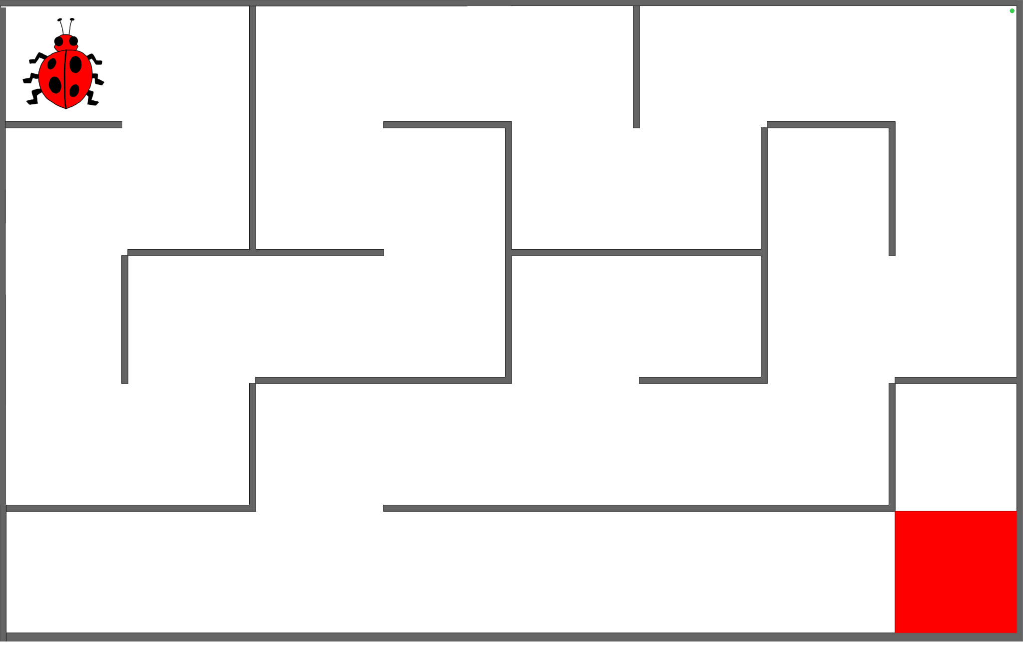
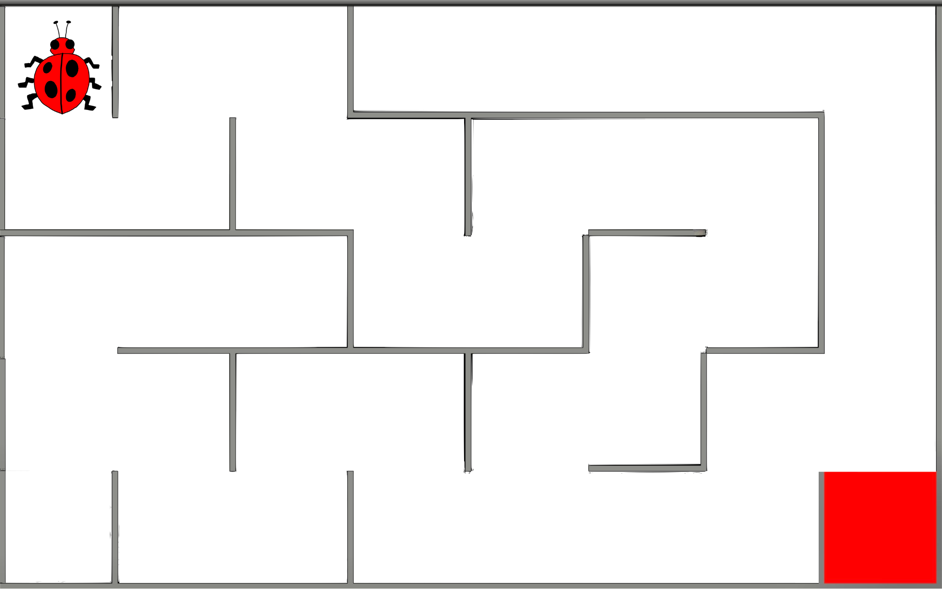
Énigme 1:

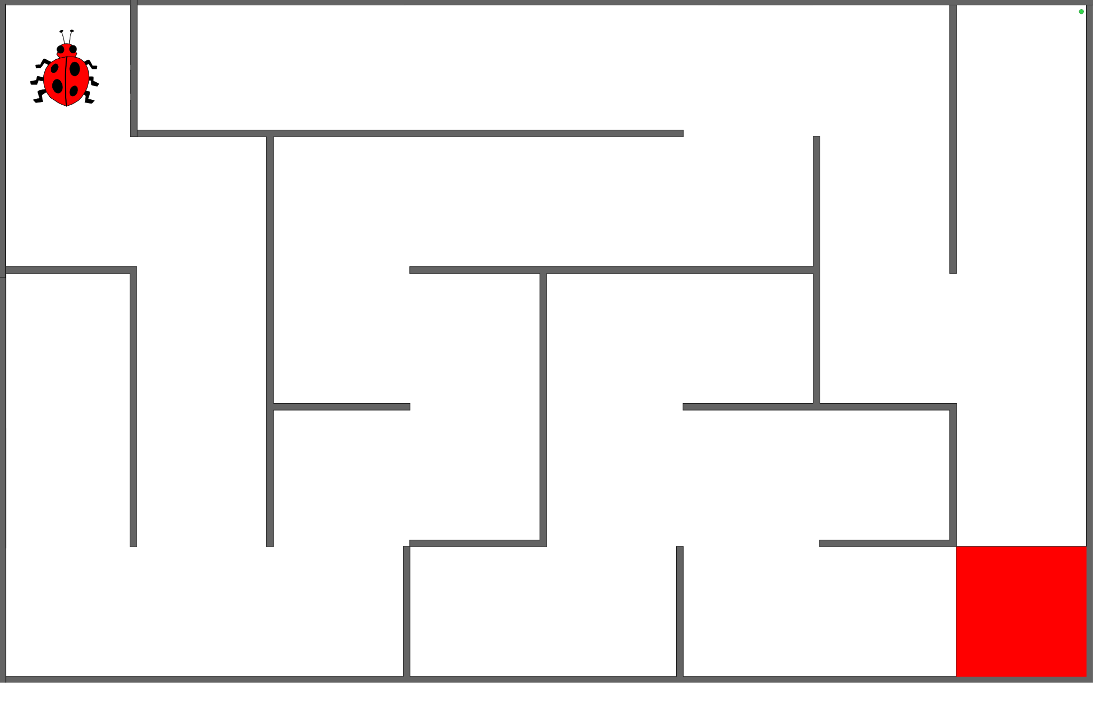


“Vous incarnez une équipe d’élèves-informaticien. Plongez au cœur d’un serveur, vous devez entrer dans le système pour remettre en marche un serveur chiffré par un virus.
Attention ce virus exploite des biais cognitifs, vous allez devoir les éviter pour progresser dans votre quête.
Vous disposez de 45 minutes pour sortir indemne sans quoi le serveur s’éteindra pour toujours avec vous.”
Lettre de désespoir d’Algor Ythme:

Je n’en peux plus.
J’ai tout essayé. Les redémarrages, les logs, les scripts de minuit, les prières en root. Rien. Il redémarre… puis il replante. Comme moi.
Le RAID est mort. Le backup date de 2022. Le NAS ne répond plus. Même le café ne boote plus.
Je pars. Loin d’ici.
Prenez soin du serveur. Ou enterrez-le.
PS: Si vous tentez, interrogez-vous sur l’utilité de la caméra. J’ai pu récupérer que ça. Je vous laisse également ce message déchiré que j’ai trouvé dans la poubelle.

Quatre cartes comportant un chiffre sur une face et une lettre sur l’autre, sont disposées à plat sur une table. Une seule face de chaque carte est visible. Les faces visibles sont les suivantes : E, K, 4, 7. Quelle(s) carte(s) devez-vous retourner pour déterminer la véracité de la règle suivante : Si une carte à un E sur une face, alors elle porte un 4 sur l’autre face. Il ne faut pas retourner de carte inutilement, ni oublier d’en retourner une.

Python : appel d’algorithme de reconnaissance faciale, interface mot de passe, création du labyrinthe, gestion de la victoire et lancement des prochaines énigmes
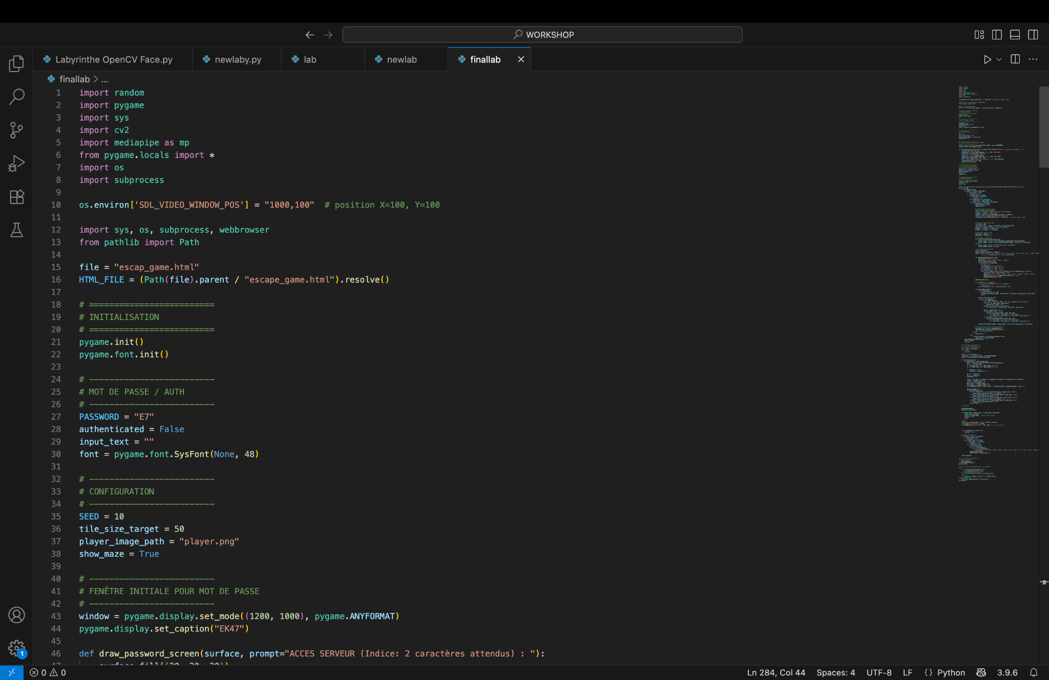
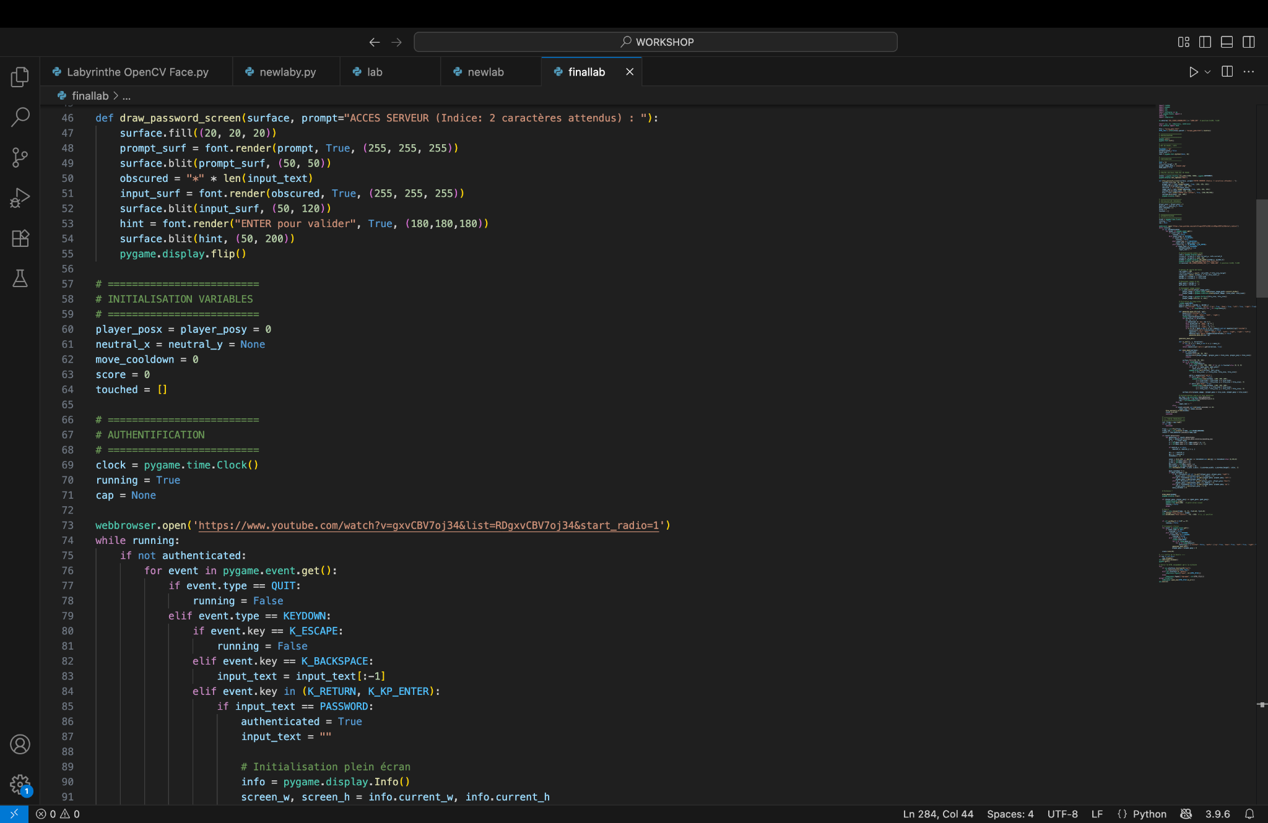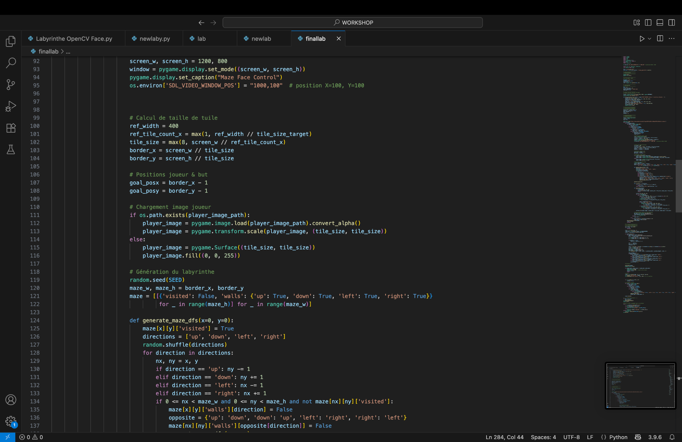

Enigme 2 :

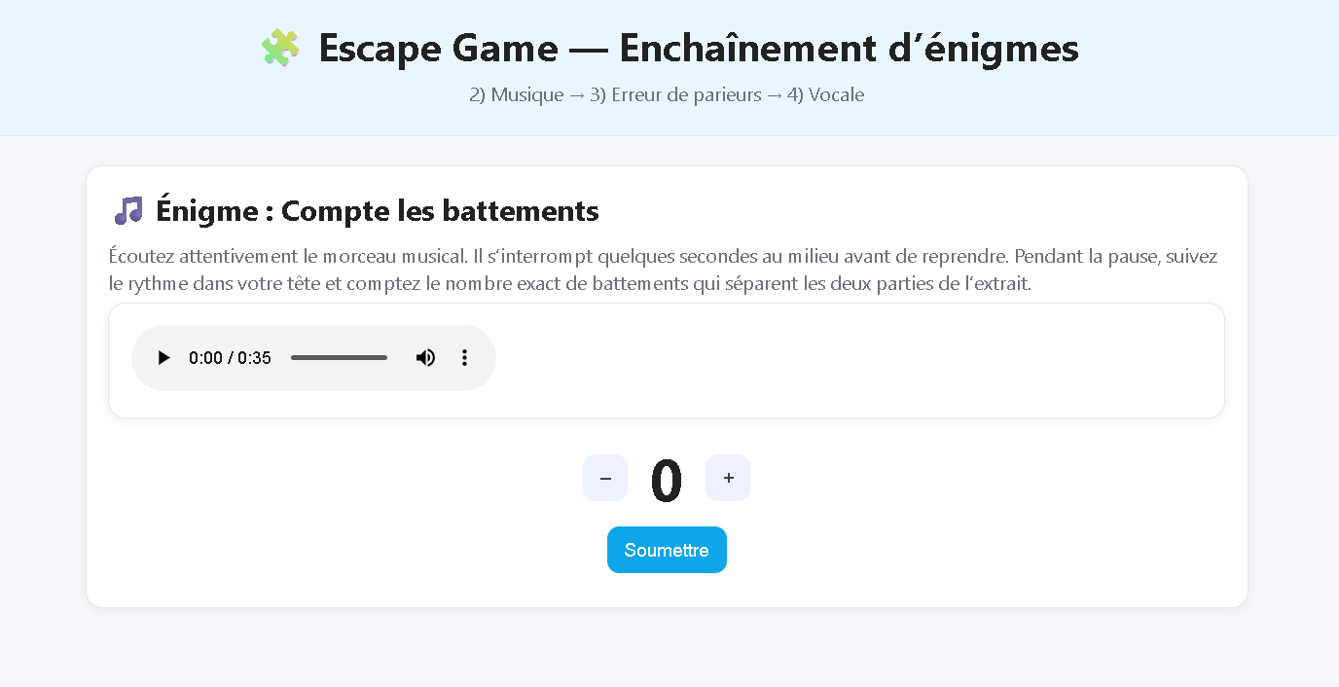

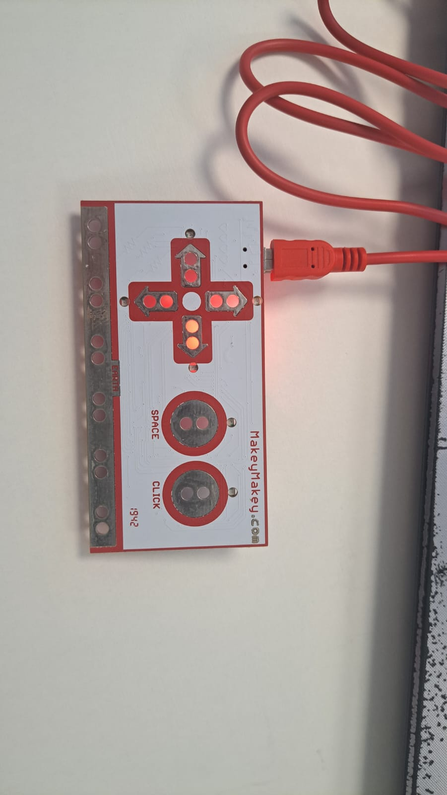

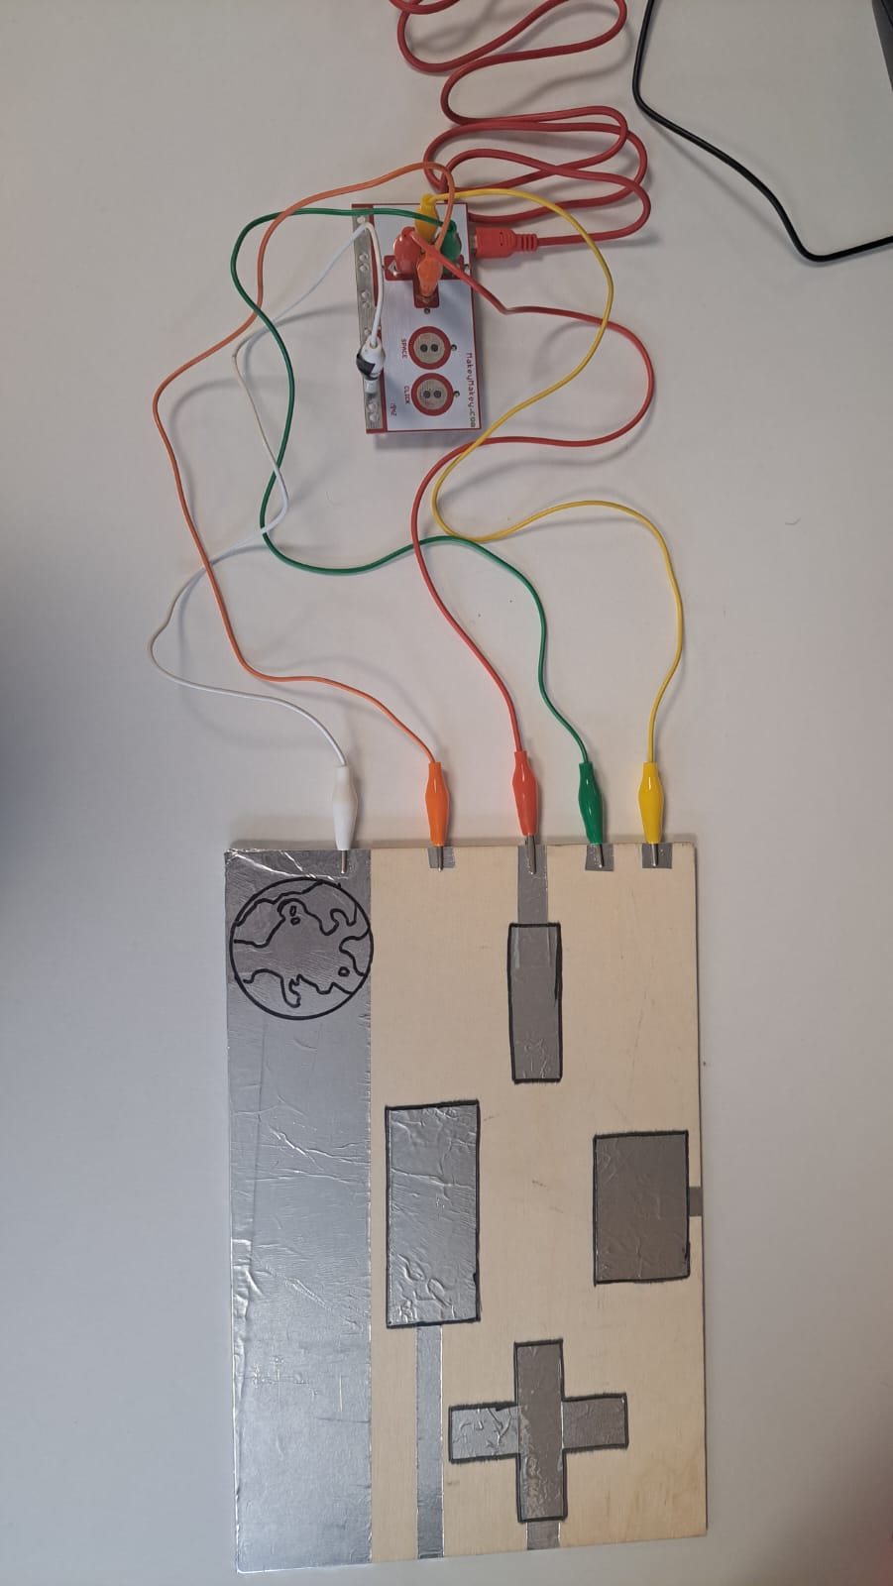

Enigme 3 :

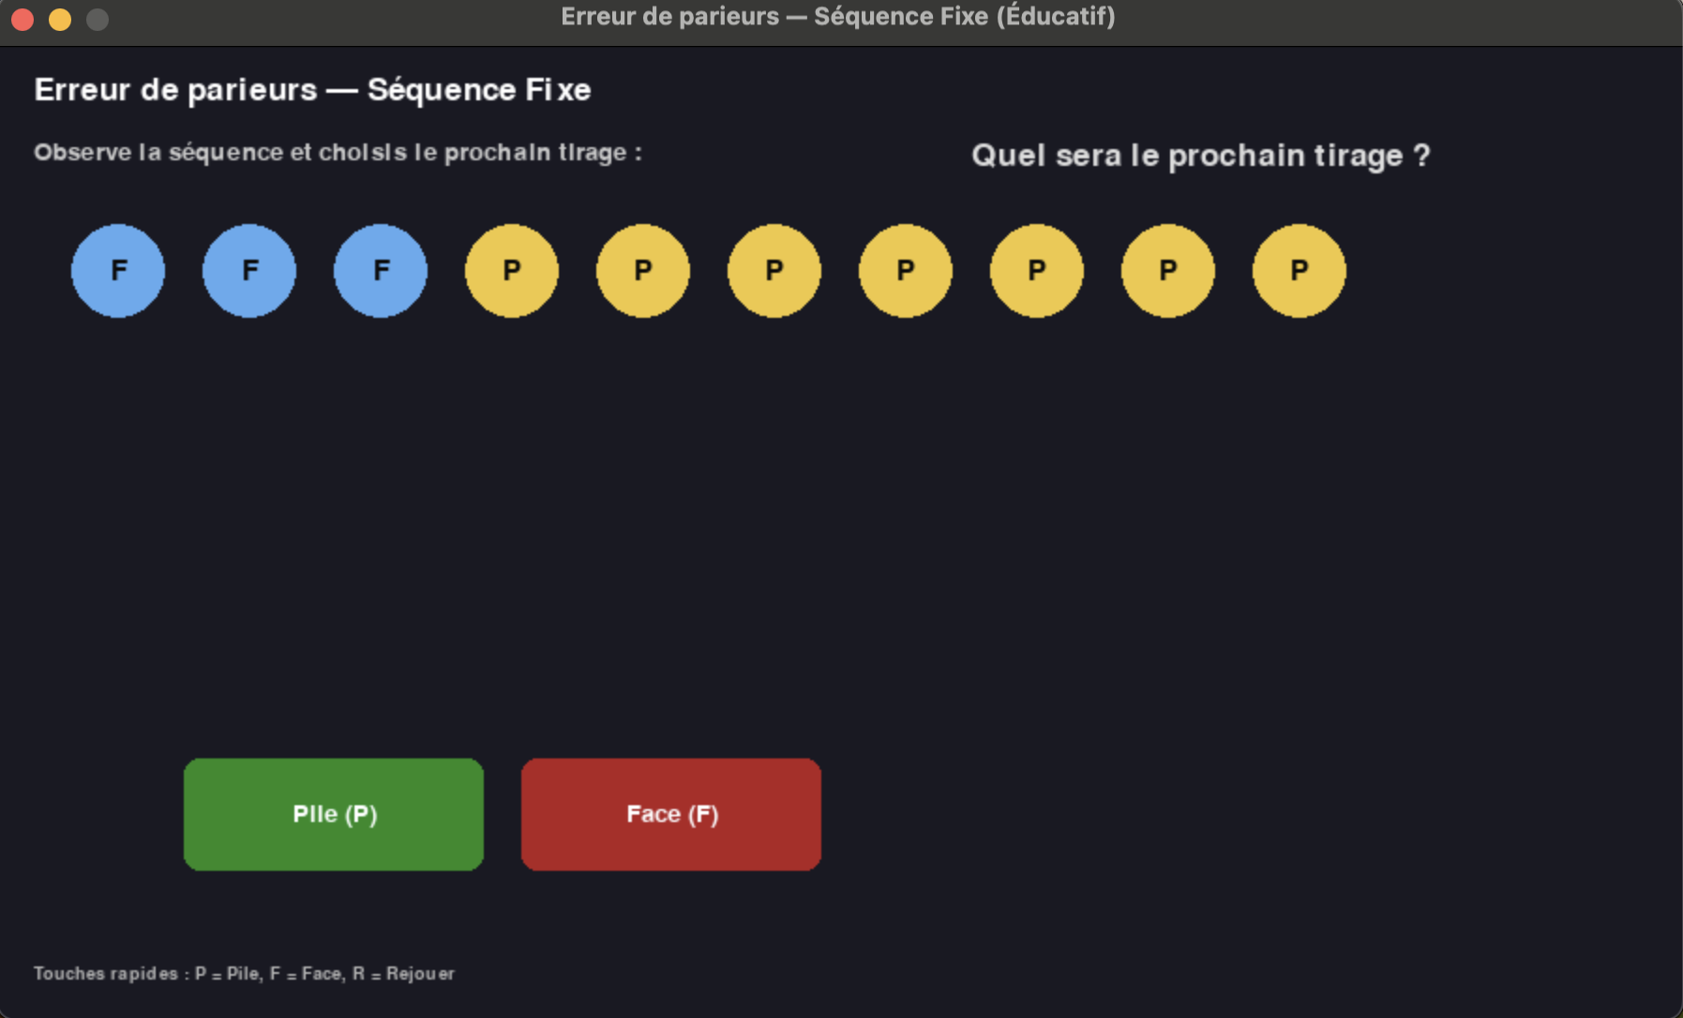

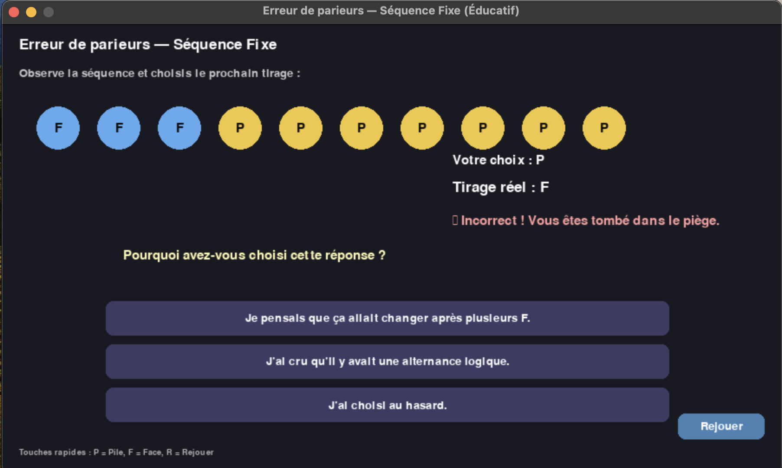

Enigme 4:

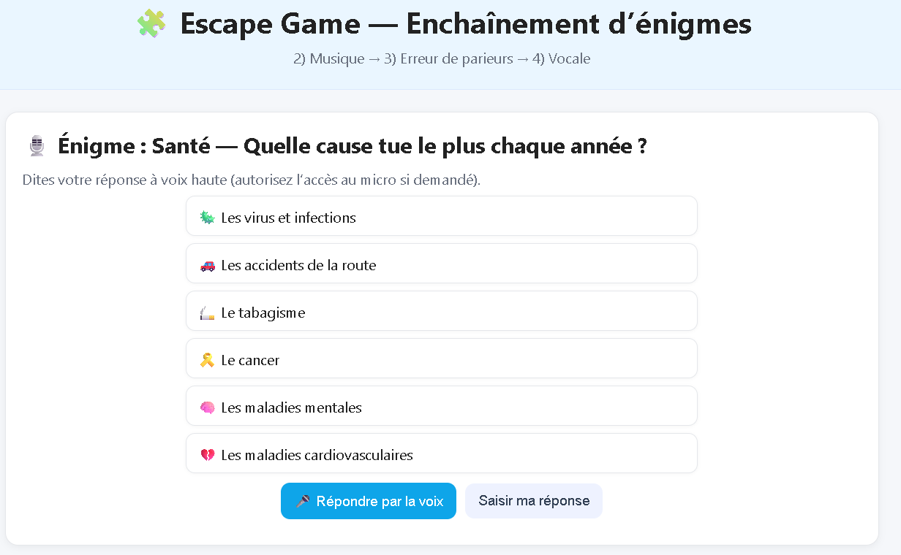

Draw.io, outils pour réaliser des diagrammes
